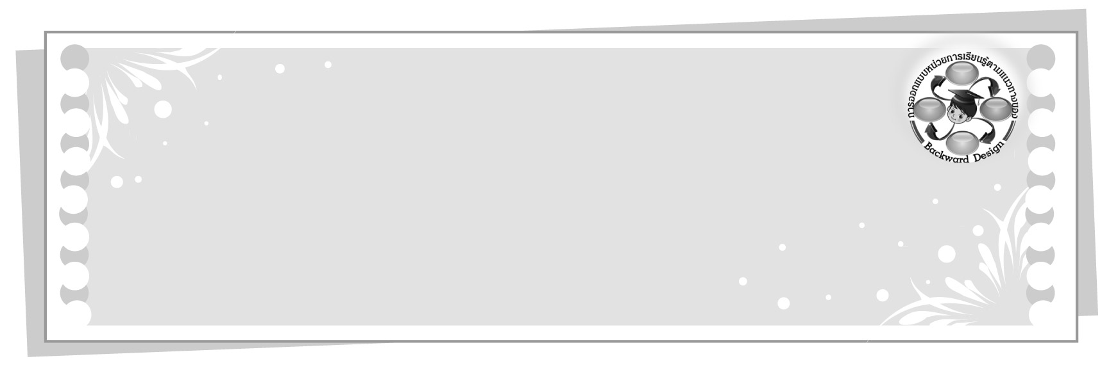
การออกแบบหน่วยการเรียนรู้ตามแนวทางของ Backward Design
หน่วยการเรียนรู้ที่ ๔ เรื่อง สืบสานมรรยาทไทย
รหัส-ชื่อรายวิชา ท ๑๒๑   กลุ่มสาระการเรียนรู้ภาษาไทย
ชั้นประถมศึกษาปีที่ ๒ ภาคเรียนที่ ๒ เวลาเรียน ๗ ชั่วโมง
ผู้สอน ............................................................. โรงเรียน .................................................

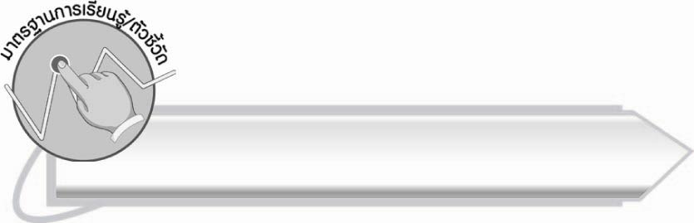
มาตรฐานการเรียนรู้/ตัวชี้วัด

มาตรฐานการเรียนรู้
มาตรฐาน ท ๑.๑ ใช้กระบวนการอ่านสร้างความรู้และความคิดเพื่อนำไปใช้ตัดสินใจแก้ปัญหาในการดำเนินชีวิต และมีนิสัยรักการอ่าน
ตัวชี้วัด
ท ๑.๑ ป. ๒/๑ อ่านออกเสียงคำ คำคล้องจอง ข้อความ และบทร้อยกรองง่าย ๆ ได้ถูกต้อง
ท ๑.๑ ป. ๒/๒ อธิบายความหมายของคำและข้อความที่อ่าน
ท ๑.๑ ป. ๒/๓ ตั้งคำถามและตอบคำถามเกี่ยวกับเรื่องที่อ่าน
ท ๑.๑ ป. ๒/๔ ระบุใจความสำคัญและรายละเอียดจากเรื่องที่อ่าน
ท ๑.๑ ป. ๒/๕ แสดงความคิดเห็นและคาดคะเนเหตุการณ์จากเรื่องที่อ่าน
ท ๑.๑ ป. ๒/๖ อ่านหนังสือตามความสนใจอย่างสม่ำเสมอและนำเสนอเรื่องที่อ่าน
ท ๑.๑ ป. ๒/๗ อ่านข้อเขียนเชิงอธิบาย และปฏิบัติตามคำสั่งหรือข้อแนะนำ
ท ๑.๑ ป. ๒/๘ มีมารยาทในการอ่าน

มาตรฐานการเรียนรู้
มาตรฐาน ท ๕.๑ เข้าใจและแสดงความคิดเห็น วิจารณ์วรรณคดีและวรรณกรรมไทย
อย่างเห็นคุณค่าและนำมาประยุกต์ใช้ในชีวิตจริง
ตัวชี้วัด
ท ๕.๑ ป. ๒/๑ ระบุข้อคิดที่ได้จากการอ่านหรือการฟังวรรณกรรมสำหรับเด็กเพื่อนำไปใช้ในชีวิตประจำวัน

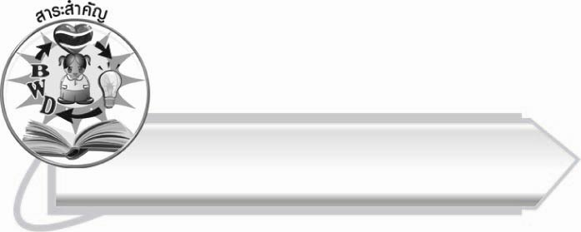
สาระสำคัญ

๑. การอ่านออกเสียงให้ถูกต้องตามหลักการอ่าน ทำให้สื่อสารได้ถูกต้องชัดเจน
๒. การอ่านออกเสียงให้ถูกต้องและเข้าใจความหมายของคำศัพท์จะทำให้เข้าใจเรื่องราวมากขึ้น
๓. การอ่านนิทานได้ทั้งความสนุกสนานเพลิดเพลินและข้อคิดดี ๆ
๔. การอ่านอย่างสม่ำเสมอเป็นการปลูกฝังนิสัยรักการอ่าน และช่วยพัฒนาความคิด
๕. การปฏิบัติตามป้ายประกาศ คำสั่ง ข้อแนะนำที่ปรากฏตามสถานที่สาธารณะเป็นมารยาทที่ควรปฏิบัติ เพราะเป็นกติกาของสังคมที่จะทำให้ทุกคนในสังคมอยู่ร่วมกัน
ด้วยความสงบสุขและปลอดภัย
๖. การอ่านข้อแนะนำการใช้ของเครื่องใช้ต่าง ๆ และปฏิบัติอย่างถูกต้อง ทำให้ผู้ใช้
ปลอดภัยและเครื่องใช้คงทน
๗. การปฏิบัติตามคำสั่งหรือข้อแนะนำในการใช้ห้องสมุดจะเกิดผลดีต่อตนเองและส่วนรวม

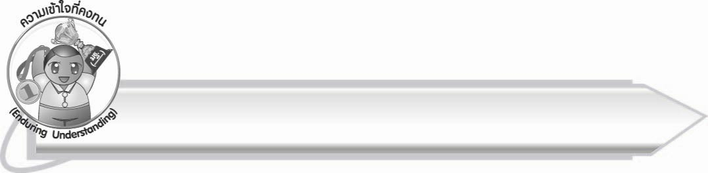
ความเข้าใจที่คงทน (Enduring Understanding)

นักเรียนสามารถสรุปได้ว่า
๑. การอ่านออกเสียงให้ถูกต้องตามหลักการอ่าน ทำให้สื่อสารได้ถูกต้องชัดเจน
๒. การอ่านออกเสียงให้ถูกต้องและเข้าใจความหมายของคำศัพท์จะทำให้เข้าใจเรื่องราวมากขึ้น
๓. การอ่านนิทานได้ทั้งความสนุกสนานเพลิดเพลินและข้อคิดดี ๆ
๔. การอ่านอย่างสม่ำเสมอเป็นการปลูกฝังนิสัยรักการอ่าน และช่วยพัฒนาความคิด
๕. การปฏิบัติตามป้ายประกาศ คำสั่ง ข้อแนะนำที่ปรากฏตามสถานที่สาธารณะเป็นมารยาทที่ควรปฏิบัติ เพราะเป็นกติกาของสังคมที่จะทำให้ทุกคนในสังคมอยู่ร่วมกัน
ด้วยความสงบสุขและปลอดภัย
๖. การอ่านข้อแนะนำการใช้ของเครื่องใช้ต่าง ๆ และปฏิบัติอย่างถูกต้อง ทำให้ผู้ใช้
ปลอดภัยและเครื่องใช้คงทน
๗. การปฏิบัติตามคำสั่งหรือข้อแนะนำในการใช้ห้องสมุดจะเกิดผลดีต่อตนเองและส่วนรวม

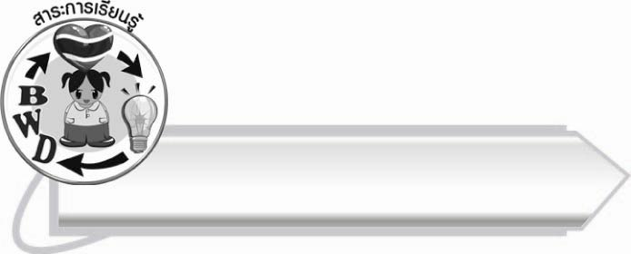
สาระการเรียนรู้

๑. การอ่านบันทึกประจำวัน
๒. นิทานเรื่อง ราชสีห์กับหนู
๓. การตั้งคำถามและตอบคำถามเกี่ยวกับเรื่องที่อ่าน
๔. การระบุข้อคิดจากเรื่อง
๕. การเลือกอ่านหนังสือตามความสนใจ
๖. การใช้สถานที่สาธารณะ
๗. คำแนะนำในการใช้เครื่องใช้ที่จำเป็นในบ้านและในโรงเรียน
๘. มารยาทในการใช้ห้องสมุด



สมรรถนะสำคัญของผู้เรียน

๑. ความสามารถในการสื่อสาร
- ทักษะการอ่าน
- ทักษะการเขียน
- ทักษะการฟัง การดู และการพูด
๒. ความสามารถในการคิด
- การให้เหตุผล
- การวิเคราะห์
- การสังเคราะห์
- การจัดระบบความคิดเป็นแผนภาพ
- การประยุกต์/การปรับปรุง
- การสรุปความรู้
- การประเมินค่า
๓. ความสามารถในการแก้ปัญหา
๔. ความสามารถในการใช้ทักษะชีวิต
๕. ความสามารถในการใช้เทคโนโลยี



คุณลักษณะอันพึงประสงค์

มีวินัย
ตัวชี้วัดที่ ๓.๑ ปฏิบัติตามข้อตกลง กฎเกณฑ์ ระเบียบ ข้อบังคับ ของครอบครัว
โรงเรียน และสังคม
ใฝ่เรียนรู้
ตัวชี้วัดที่ ๔.๒ แสวงหาความรู้จากแหล่งเรียนรู้ต่าง ๆ ทั้งภายในและภายนอก
โรงเรียน ด้วยการเลือกใช้สื่ออย่างเหมาะสม บันทึกความรู้
วิเคราะห์ สรุปเป็นองค์ความรู้ และสามารถนำไปใช้ใน
ชีวิตประจำวันได้
รักความเป็นไทย
ตัวชี้วัดที่ ๗.๑ ภาคภูมิใจในขนบธรรมเนียมประเพณี ศิลปะ วัฒนธรรมไทย
และมีความกตัญญูกตเวที
มีจิตสาธารณะ
ตัวชี้วัดที่ ๘.๑ ช่วยเหลือผู้อื่นด้วยความเต็มใจและพึงพอใจ โดยไม่หวังสิ่งตอบแทน
ตัวชี้วัดที่ ๘.๒ เข้าร่วมกิจกรรมที่เป็นประโยชน์ต่อโรงเรียน ชุมชน และสังคม
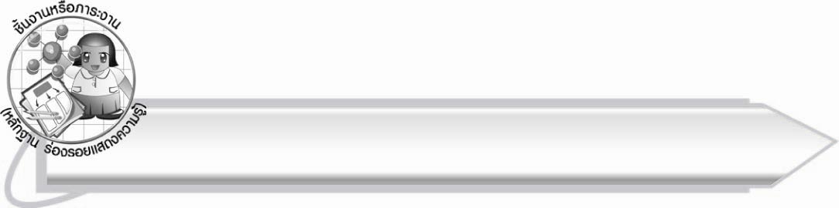

ชิ้นงานหรือภาระงาน (หลักฐาน ร่องรอยแสดงความรู้)

๑. กิจกรรมการอ่านออกเสียงนิทาน
๒. ใบงานที่ ๔๐ เรื่อง การระบุข้อคิดจากเรื่องที่อ่าน
๓. ใบงานที่ ๔๑ เรื่อง การปฏิบัติตามคำสั่งหรือข้อแนะนำที่อ่าน

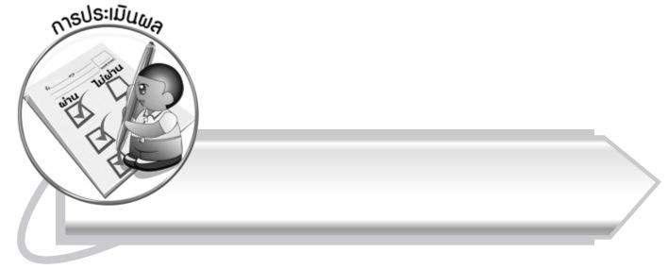
การประเมินผล

การประเมินผลตัวชี้วัด
เรื่อง การอ่านออกเสียงนิทาน
ระดับคะแนน  เกณฑ์การประเมิน | ๔ | ๓ | ๒ | ๑
การอ่านออกเสียง  นิทาน | อ่านออกเสียง  ถูกต้อง ชัดเจน  เว้นวรรคตอน  ถูกต้อง  ไม่อ่านข้ามคำหรือเพิ่มคำ  การอ่านต่อเนื่อง  ไม่ตะกุกตะกัก  มีความมั่นใจ  ในการอ่าน | อ่านออกเสียง  ถูกต้อง ชัดเจน  เว้นวรรคตอน  ถูกต้อง  ไม่อ่านข้ามคำ  หรือเพิ่มคำ  แต่อ่านตะกุกตะกัก  เล็กน้อย | อ่านออกเสียงชัดเจน  เว้นวรรคตอน  ถูกต้อง  ไม่อ่านข้ามคำ  หรือเพิ่มคำ  แต่ออกเสียง  คำบางคำ  ไม่ถูกต้อง และ  มีตะกุกตะกักบ้าง | อ่านออกเสียง  ชัดเจน บางช่วงเว้นวรรคตอน  ไม่เหมาะสม  มีการอ่านข้ามคำ  หรือเพิ่มคำบ้าง และออกเสียงคำ  บางคำไม่ถูกต้อง  จึงทำให้อ่าน  ตะกุกตะกัก

ใบงานที่ ๔๐ เรื่อง การระบุข้อคิดจากเรื่องที่อ่าน
ระดับคะแนน  เกณฑ์การประเมิน | ๔ | ๓ | ๒ | ๑
ระบุข้อคิด  จากเรื่องที่อ่าน | ระบุข้อคิด  จากเรื่อง  ได้ถูกต้อง ชัดเจน  หลายแง่มุม  และสามารถ  เสนอแนวทาง  การนำไปใช้  ในชีวิตจริงได้ดี  และสร้างสรรค์ | ระบุข้อคิด  จากเรื่อง  ได้ถูกต้อง ชัดเจน  หลายแง่มุม  และสามารถ  เสนอแนวทาง  การนำไปใช้  ในชีวิตจริงได้ | ระบุข้อคิด  จากเรื่อง  ได้ถูกต้อง  แต่ระบุเพียง  ๑ ประเด็น  และเสนอแนวทาง  การนำไปใช้  ในชีวิตจริงได้  สัมพันธ์กัน | ระบุข้อคิด  จากเรื่อง  ได้ถูกต้อง  แต่ระบุเพียง  ๑ ประเด็น  ไม่สามารถ  เชื่อมโยงกับ  ชีวิตจริงได้  ต้องมีผู้แนะนำ  จึงจะเข้าใจ

ใบงานที่ ๔๑ เรื่อง การปฏิบัติตามคำสั่งหรือข้อแนะนำที่อ่าน
ระดับคะแนน  เกณฑ์การประเมิน | ๔ | ๓ | ๒ | ๑
การปฏิบัติ  ตามคำสั่งหรือ  ข้อแนะนำ  และผลที่เกิดขึ้น | บอกวิธีปฏิบัติ  ที่สามารถปฏิบัติ  ได้จริง  และเกิดผลดี  ต่อส่วนรวม  ทุกสถานการณ์  โดยอธิบาย  อย่างชัดเจน | บอกวิธีปฏิบัติ  ที่สามารถปฏิบัติ  ได้จริง  และเกิดผลดี  ต่อส่วนรวม  ทุกสถานการณ์  แต่ไม่อธิบาย  รายละเอียด | บอกวิธีปฏิบัติ  ที่สามารถปฏิบัติ  ได้จริง  ทุกสถานการณ์  แต่บางครั้งพิจารณา  ผลที่เกิดขึ้น  เพื่อตนเอง | บอกวิธีปฏิบัติ  ที่สามารถปฏิบัติ  ได้จริง  ทุกสถานการณ์  แต่พิจารณาผลที่เกิดขึ้นเพื่อตนเอง  เป็นส่วนใหญ่

การประเมินผลคุณลักษณะอันพึงประสงค์
มีวินัย
ตัวชี้วัดที่ ๓.๑ ปฏิบัติตามข้อตกลง กฎเกณฑ์ ระเบียบ ข้อบังคับของครอบครัว โรงเรียน
และสังคม
พฤติกรรมบ่งชี้ | ดีเยี่ยม (๓) | ดี (๒) | ผ่าน (๑) | ไม่ผ่าน (๐)
๓.๑.๑ ปฏิบัติตนตามข้อตกลง  กฎเกณฑ์ ระเบียบ ข้อบังคับ  ของครอบครัว โรงรียน  และสังคม ไม่ละเมิดสิทธิ  ของผู้อื่น  ๓.๑.๒ ตรงต่อเวลาในการปฏิบัติ  กิจกรรมต่าง ๆ  ในชีวิตประจำวัน  และรับผิดชอบ  ในการทำงาน | ปฏิบัติตามข้อตกลง กฎเกณฑ์ ระเบียบ ข้อบังคับของครอบครัว และโรงเรียน ได้ด้วยตนเอง | ปฏิบัติตามข้อตกลง กฎเกณฑ์ ระเบียบ ข้อบังคับของครอบครัว และโรงเรียน โดยต้องมีการเตือนเป็นบางครั้ง | ปฏิบัติตามข้อตกลง กฎเกณฑ์ ระเบียบ ข้อบังคับของครอบครัว และโรงเรียน โดยต้องมี การเตือน เป็นส่วนใหญ่ | ไม่ปฏิบัติตนตามข้อตกลง กฎเกณฑ์ ระเบียบ ข้อบังคับ ของครอบครัว และโรงเรียน

ใฝ่เรียนรู้
ตัวชี้วัดที่ ๔.๒ แสวงหาความรู้จากแหล่งเรียนรู้ต่าง ๆ ทั้งภายในและภายนอกโรงเรียน ด้วยการ
เลือกใช้สื่ออย่างเหมาะสม บันทึกความรู้ วิเคราะห์ สรุปเป็นองค์ความรู้
และสามารถนำไปใช้ในชีวิตประจำวันได้
พฤติกรรมบ่งชี้ | ดีเยี่ยม (๓) | ดี (๒) | ผ่าน (๑) | ไม่ผ่าน (๐)
๔.๒.๑ ศึกษาค้นคว้าหาความรู้  จากหนังสือ เอกสาร  สิ่งพิมพ์ สื่อเทคโนโลยีต่าง ๆ  แหล่งเรียนรู้ทั้งภายในและ  ภายนอกโรงเรียน และ  เลือกใช้สื่อได้อย่างเหมาะสม  ๔.๒.๒บันทึกความรู้ วิเคราะห์  ตรวจสอบจากสิ่งที่เรียนรู้  สรุปเป็นองค์ความรู้  ๔.๒.๓ แลกเปลี่ยนเรียนรู้ด้วย  วิธีการต่าง ๆ และนำไปใช้  ในชีวิตประจำวัน | ศึกษาค้นคว้า หาความรู้ จากหนังสือ เอกสาร สิ่งพิมพ์ สื่อเทคโนโลยีแหล่งเรียนรู้อื่น มีการบันทึกความรู้ แลกเปลี่ยนความรู้กับผู้อื่น | ศึกษาค้นคว้า หาความรู้ จากหนังสือ เอกสาร สิ่งพิมพ์ สื่อเทคโนโลยีแหล่งเรียนรู้อื่น มีการบันทึกความรู้ | ศึกษาค้นคว้า หาความรู้ จากหนังสือ เอกสาร สิ่งพิมพ์ สื่อเทคโนโลยี หรือจากแหล่งเรียนรู้อื่น | ไม่ศึกษาค้นคว้า หาความรู้

รักความเป็นไทย
ตัวชี้วัดที่ ๗.๑ ภาคภูมิใจในขนบธรรมเนียมประเพณี ศิลปะ วัฒนธรรมไทย
และมีความกตัญญูกตเวที
พฤติกรรมบ่งชี้ | ดีเยี่ยม (๓) | ดี (๒) | ผ่าน (๑) | ไม่ผ่าน (๐)
๗.๑.๑ แต่งกายและมีมารยาทงดงาม  แบบไทย มีสัมมาคารวะ  กตัญญูกตเวทีต่อผู้มีพระคุณ  ๗.๑.๒ร่วมกิจกรรมที่เกี่ยวข้องกับ  ประเพณี ศิลปะ และ  วัฒนธรรมไทย  ๗.๑.๓ชักชวน แนะนำให้ผู้อื่น  ปฏิบัติตามขนบธรรมเนียม  ประเพณี ศิลปะ และ  วัฒนธรรมไทย | ปฏิบัติตนเป็นผู้มีมารยาทแบบไทย มีสัมมาคารวะ กตัญญูกตเวที ต่อผู้มีพระคุณ และแต่งกาย แบบไทย เข้าร่วมในกิจกรรม ที่เกี่ยวข้องกับ ประเพณี ศิลปะ และวัฒนธรรม-ไทย | ปฏิบัติตนเป็นผู้มีมารยาทแบบไทย มีสัมมาคารวะ กตัญญูกตเวที ต่อผู้มีพระคุณ และแต่งกาย แบบไทย | ปฏิบัติตนเป็นผู้มีมารยาทแบบไทย มีสัมมาคารวะ กตัญญูกตเวที ต่อผู้มีพระคุณ | ไม่มีสัมมาคารวะต่อผู้ใหญ่

มีจิตสาธารณะ
ตัวชี้วัดที่ ๘.๑ ช่วยเหลือผู้อื่นด้วยความเต็มใจและพึงพอใจ โดยไม่หวังสิ่งตอบแทน
พฤติกรรมบ่งชี้ | ดีเยี่ยม (๓) | ดี (๒) | ผ่าน (๑) | ไม่ผ่าน (๐)
๘.๑.๑ ช่วยพ่อแม่ ผู้ปกครอง  ครูทำงานด้วยความเต็มใจ  ๘.๑.๒อาสาทำงานให้ผู้อื่น  ด้วยกำลังกาย กำลังใจ  และกำลังสติปัญญา  ด้วยความสมัครใจ  ๘.๑.๓แบ่งปันสิ่งของ ทรัพย์สิน  และอื่น ๆ และช่วยแก้ปัญหา  หรือสร้างความสุข  ให้กับผู้อื่น | ช่วยพ่อแม่ ผู้ปกครอง และครูทำงาน อาสาทำงาน และแบ่งปันสิ่งของ ให้ผู้อื่น ด้วยความเต็มใจ | ช่วยพ่อแม่ ผู้ปกครอง และครูทำงาน อาสาทำงาน ให้กับผู้อื่น ด้วยความเต็มใจ | ช่วยพ่อแม่ ผู้ปกครอง และครูทำงาน ด้วยความเต็มใจ | ไม่ช่วยเหลือพ่อแม่ผู้ปกครอง และครู

ตัวชี้วัดที่ ๘.๒ เข้าร่วมกิจกรรมที่เป็นประโยชน์ต่อโรงเรียน ชุมชน และสังคม
พฤติกรรมบ่งชี้ | ดีเยี่ยม (๓) | ดี (๒) | ผ่าน (๑) | ไม่ผ่าน (๐)
๘.๒.๑ ดูแล รักษาสาธารณสมบัติ  และสิ่งแวดล้อม  ด้วยความเต็มใจ  ๘.๒.๒ เข้าร่วมกิจกรรมที่  เป็นประโยชน์ต่อโรงเรียน  ชุมชน และสังคม  ๘.๒.๓ เข้าร่วมกิจกรรมเพื่อ  แก้ปัญหา หรือร่วมสร้าง  สิ่งที่ดีงามของส่วนรวม  ตามสถานการณ์ที่เกิดขึ้น  ด้วยความกระตือรือร้น | ดูแล รักษา ทรัพย์สมบัติ และสิ่งแวดล้อม ของห้องเรียน โรงเรียน เข้าร่วมกิจกรรม ของโรงเรียน ด้วยความเต็มใจ | ดูแล รักษา ทรัพย์สมบัติ และสิ่งแวดล้อม ของห้องเรียน โรงเรียน เข้าร่วมกิจกรรม ของโรงเรียน | ดูแล รักษา ทรัพย์สมบัติ และสิ่งแวดล้อม ของห้องเรียน โรงเรียน | ไม่สนใจดูแล รักษาทรัพย์สมบัติและสิ่งแวดล้อมของโรงเรียน

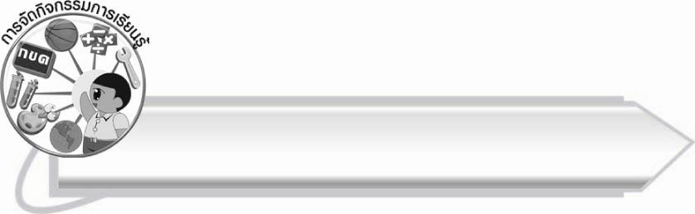
การจัดกิจกรรมการเรียนรู้

๑. ให้นักเรียนอ่านตัวอย่างการเขียนบันทึกประจำวันจากแผนภูมิที่ครูติดบนกระดาน
๒. ให้นักเรียนอ่านออกเสียงบทอ่านเรื่องสืบสานมรรยาทไทย ตั้งแต่ “ก่อนนอนทุกคืน...” จนถึง “...สมุดบันทึกแสนรัก” ครูและนักเรียนร่วมกันแก้ไขคำที่นักเรียนอ่านผิดหรือเว้นวรรคผิด จากนั้นร่วมกันบอกลักษณะของบันทึกประจำวัน
๓. ให้นักเรียนอ่านออกเสียงบทอ่านเรื่องสืบสานมรรยาทไทย ตั้งแต่ “ตอนเช้าแม่พาณิชาไปส่งที่โรงเรียน...” จนถึง “...ก็จะเป็นที่รักของทุกคนครับ”
๔. ให้นักเรียนแต่ละคนบอกลักษณะของตนเองที่แสดงถึงการเป็นแบบอย่างที่ดี
คนละ ๑ ข้อ

๕. ให้นักเรียนและครูร่วมกันสรุปความรู้ ดังนี้
๏ การอ่านออกเสียงให้ถูกต้องตามหลักการอ่าน ทำให้สื่อสารได้ถูกต้องชัดเจน
๖. ให้นักเรียนจับคู่กันวาดภาพสัตว์ในนิทาน ดังนี้
ตัวที่ ๑ เป็นเจ้าป่า ตัวใหญ่ แข็งแรง มีเขี้ยวเล็บแหลมคม ดุร้าย และกินเนื้อสัตว์เป็นอาหาร (ราชสีห์)
ตัวที่ ๒ เป็นสัตว์ตัวเล็ก ๆ จะพบเห็นทั่วไปตามบ้านเรือน คนตั้งข้อรังเกียจว่า สกปรกและไร้ประโยชน์ แมวมักจะจับเป็นอาหาร (หนู)
แล้วนำภาพที่วาดมาช่วยกันทายว่าคือสัตว์ชื่ออะไร
๗. ให้นักเรียนอ่านนิทานอีสปเรื่อง ราชสีห์กับหนูตามครู ๑ รอบ แล้วศึกษาคำศัพท์ที่สนใจ
๘. ให้นักเรียนอ่านออกเสียงพร้อมกัน ๑ รอบ ครูสังเกตว่าคำใดหรือข้อความใดที่นักเรียน
ออกเสียงไม่ถูกต้อง เมื่อนักเรียนอ่านจบครูช่วยอ่านคำหรือข้อความเหล่านั้นให้นักเรียนฟังและอ่านตาม ๒ - ๓ ครั้ง จนนักเรียนอ่านคล่อง
๙. ให้นักเรียนแบ่งกลุ่ม ๓ กลุ่ม ผลัดกันอ่านออกเสียงนิทานกลุ่มละ ๑ ตอน ตามที่ครูแบ่งให้ ในขณะที่ฟังเพื่อนอ่านให้สังเกตว่าการอ่านของเพื่อนมีข้อบกพร่องอย่างไร เมื่ออ่านจบครูและนักเรียนร่วมกันแสดงความคิดเห็น (ให้ครูประเมินผลตัวชี้วัดโดยใช้เกณฑ์การประเมินผล
ตามสภาพจริง (Rubrics) เรื่อง การอ่านออกเสียงนิทาน)
๑๐. ให้นักเรียนและครูร่วมกันสรุปความรู้ ดังนี้
๏ การอ่านออกเสียงให้ถูกต้องและเข้าใจความหมายของคำศัพท์ จะทำให้นักเรียนเข้าใจเรื่องราวมากขึ้น
๑๑. ให้นักเรียนตั้งคำถามและตอบคำถามเพื่อจับใจความจากเรื่องโดยแบ่งเป็น ๒ ฝ่าย
ผลัดกันตั้งคำถามและตอบคำถามจากนิทานเรื่อง ราชสีห์กับหนู หรือคำถามที่เชื่อมโยง
ไปจากเนื้อเรื่องก็ได้ ฝ่ายที่ตอบคำถามถูกต้องจะได้เลือกแผ่นป้ายที่ครูเตรียมไว้ ๑ แผ่นป้าย
หากเปิดแผ่นป้ายมาเป็นเลขใดก็จะได้คะแนนตามจำนวนนั้น เมื่อจบการแข่งขัน ฝ่ายที่ได้คะแนนมากกว่าเป็นฝ่ายชนะ (ในการแข่งขันหากนักเรียนตั้งคำถามไม่หลากหลาย ครูอาจช่วยตั้งคำถามเพิ่มเติม)
๑๒. ให้นักเรียนร่วมกันแสดงความคิดเห็นต่อเรื่องที่อ่านในประเด็นที่ครูกำหนด
๑๓. ให้นักเรียนทำใบงานที่ ๔๐ เรื่อง การระบุข้อคิดจากเรื่องที่อ่าน แล้วร่วมกันสนทนาแลกเปลี่ยนความคิดเห็น

๑๔. ให้นักเรียนและครูร่วมกันสรุปความรู้ ดังนี้
๏ การอ่านนิทานได้ทั้งความสนุกสนานเพลิดเพลินและข้อคิดดี ๆ
๑๕. ให้นักเรียนอ่านออกเสียงบทอ่านเรื่อง สืบสานมรรยาทไทย ตั้งแต่ “เมื่อนักเรียน อ่านจบแล้ว...” จนถึง “...นักเรียนไปเลือกหนังสือที่สนใจมานั่งอ่าน”
๑๖. ให้นักเรียนเลือกอ่านนิทานอีสปที่นักเรียนสนใจคนละ ๑ เล่ม แล้วออกมาเล่า
ให้เพื่อนฟังหน้าชั้นเรียน จากนั้นบอกข้อคิดที่ได้รับ พร้อมทั้งบอกเหตุผลที่อ่าน
๑๗. ให้นักเรียนอ่านบทร้อยกรอง มรรยาทในการอ่านจากแผนภูมิที่ครูติดบนกระดาน
๑๘. ให้นักเรียนร่วมกันบอกประโยชน์ของการอ่านหนังสือ ครูเขียนเป็นแผนภาพความคิดบนกระดาน
๑๙. ให้นักเรียนและครูร่วมกันสรุปความรู้ ดังนี้
๏ การอ่านอย่างสม่ำเสมอเป็นการปลูกฝังนิสัยรักการอ่าน และช่วยพัฒนาการคิด
๒๐. ให้นักเรียนดูภาพสถานการณ์เกี่ยวกับการปฏิบัติตนตามคำสั่ง เช่น ห้ามทิ้งขยะ
กรุณาเข้าแถว ที่ครูติดบนกระดาน
๒๑. ให้นักเรียนแบ่งกลุ่ม ๕ กลุ่ม ร่วมกันแสดงความคิดเห็นว่า ถ้านักเรียนอยู่ในสถานการณ์ในภาพจะทำอย่างไร
๒๒. ให้นักเรียนอ่านออกเสียงบทอ่าน เรื่อง สืบสานมรรยาทไทย ตั้งแต่ “สถานที่สาธารณะ คือ...” จนถึง “...ต้องสอบถามเจ้าหน้าที่หรือผู้ใหญ่”
๒๓. ให้นักเรียนกลุ่มเดิมส่งตัวแทนออกมาจับฉลากการปฏิบัติตนเมื่ออยู่ในสถานที่ต่าง ๆ เช่น เมื่อเข้าใช้ห้องสมุด เมื่อใช้โรงอาหาร แล้วเขียนการปฏิบัติตนที่เหมาะสมและเป็นประโยชน์ต่อส่วนรวม จากนั้นออกมานำเสนอหน้าชั้นเรียน
๒๔. ให้นักเรียนแต่ละกลุ่มคัดเลือกข้อความ ข้อแนะนำที่ช่วยกันกำหนดกลุ่มละ ๑ ข้อความ มาเขียนใหม่ให้ชัดเจน วาดภาพประกอบระบายสีให้สวยงาม แล้วนำไปติดบนป้ายนิเทศ
๒๕. ให้นักเรียนและครูร่วมกันสรุปความรู้ ดังนี้
๏ การปฏิบัติตามป้ายประกาศ คำสั่ง ข้อแนะนำที่ปรากฏตามสถานที่สาธารณะ เป็นมารยาทที่ควรปฏิบัติ เพราะเป็นกติกาของสังคมที่จะทำให้ทุกคนอยู่ร่วมกันด้วยความสงบสุข และปลอดภัย
๒๖. ให้นักเรียนสำรวจเครื่องใช้ภายในห้องเรียน แล้วร่วมกันเสนอแนะเกี่ยวกับวิธีการใช้เครื่องใช้ภายในห้องเรียนให้ถูกต้อง ประหยัดและปลอดภัย
๒๗. ให้นักเรียนอ่านออกเสียงบทอ่านเรื่อง สืบสานมรรยาทไทย ตั้งแต่ “...คำแนะนำในการใช้เครื่องใช้ในบ้าน...” จนถึง “...ล้างมือให้สะอาด”
๒๘. ให้นักเรียนแบ่งกลุ่ม ๕ กลุ่ม แต่ละกลุ่มช่วยกันศึกษาคำแนะนำการใช้เครื่องใช้ที่ครูแจกให้ กลุ่มละ ๑ ชิ้น ได้แก่ ตู้เย็น เตารีด คอมพิวเตอร์ โทรทัศน์ โคมไฟ แล้วออกมาอธิบายวิธีใช้ที่ถูกต้องของเครื่องใช้ชนิดนั้น ครูช่วยแนะนำและอธิบายเพิ่มเติม
๒๙. ให้นักเรียนทำใบงานที่ ๔๑ เรื่อง การปฏิบัติตามคำสั่งหรือข้อแนะนำที่อ่าน แล้วร่วมกันสนทนาแลกเปลี่ยนความคิดเห็น
๓๐. ให้นักเรียนและครูร่วมกันสรุปความรู้ ดังนี้
๏ การอ่านคำแนะนำการใช้เครื่องใช้ต่าง ๆ ให้เข้าใจ และนำไปปฏิบัติให้ถูกต้อง จะทำให้ผู้ใช้ปลอดภัยและเครื่องใช้คงทน
๓๑. ให้นักเรียนอ่านบทร้อยกรองมารยาทในการใช้ห้องสมุดจากแผนภูมิที่ครู
ติดบนกระดานพร้อมกัน
๓๒. ให้นักเรียนร่วมกันสนทนาเกี่ยวกับเนื้อหาในบทร้อยกรองว่าเป็นมารยาทในการใช้ห้องสมุดที่ทุกคนควรปฏิบัติ
๓๓. ให้นักเรียนอ่านออกเสียงเรื่อง สืบสานมรรยาทไทย ตั้งแต่ “ในชั่วโมงส่งเสริมการอ่าน...” จนถึง “...กางหนังสือแล้วคว่ำลง”
๓๔. ให้นักเรียนแบ่งกลุ่ม ๕ กลุ่ม เขียนการปฏิบัติตนที่เหมาะสมและเป็นประโยชน์
ต่อส่วนรวม ในการใช้ห้องสมุดลงในกระดาษที่ครูแจกให้ จากนั้นส่งตัวแทนออกมานำเสนอการปฏิบัติ ครูและนักเรียนร่วมกันพิจารณาและแสดงความคิดเห็น
๓๕. ให้นักเรียนและครูร่วมกันสรุปความรู้ ดังนี้
๏ การปฏิบัติตามคำสั่งหรือคำแนะนำในการใช้ห้องสมุดจะเกิดผลดีต่อตนเอง และส่วนรวม

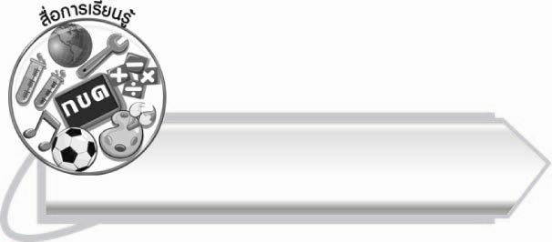
สื่อการเรียนรู้

๑. แผนภูมิบันทึกประจำวัน
๒. กระดาษสำหรับทำกิจกรรม
๓. สีไม้ สีเทียน สีเมจิก
๔. นิทานอีสป
๕. แผ่นป้ายคะแนน
๖. บทร้อยกรอง
๗. ภาพสถานการณ์ต่าง ๆ
๘. ฉลาก
๙. คำแนะนำการใช้เครื่องใช้ชนิดต่าง ๆ
๑๐. ใบงานที่ ๔๐-๔๑


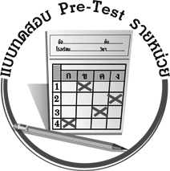
แบบทดสอบก่อนเรียน (Pre-Test)
ได้__________คะแนน
คะแนนเต็ม ๑๐ คะแนน

ชื่อ ____________ นามสกุล ______________ เลขที่ _____ ชั้น _____
ให้นักเรียนใช้ดินสอระบายลงใน หน้าคำตอบที่ถูกต้องให้เต็มวง

๑. การเขียนบันทึกประจำวันส่วนที่สำคัญที่สุดคือ
๑ วัน เดือน ปีที่เขียน ๒ ชื่อผู้เขียน ๓ สาระที่เขียน

๒. นักเรียนควรอ่านหนังสือประเภทใด
๑ หนังสือนิยาย
๒ หนังสือนิทาน
๓ หนังสือบันเทิง

๓. ห้องสมุดเป็นสมบัติของใคร
๑ นักเรียน ๒ ครู ๓ ทุกคน

๔. ผู้ที่ให้บริการในห้องสมุดเรียกว่าอย่างไร
๑ บรรณารักษ์ ๒ มัคคุเทศก์ ๓ บรรณาธิการ

๕. เมื่อนักเรียนไปใช้ห้องสมุดควรปฏิบัติตนอย่างไร
๑ คุยกับเพื่อน ๒ ดื่มน้ำหวาน ๓ อ่านหนังสือ

๖. ในนิทานเรื่อง ราชสีห์กับหนู หนูมีคุณธรรมตามข้อใด
๑ กตัญญู ๒ เสียสละ ๓ เมตตากรุณา

๗. ข้อใดไม่ใช่ลักษณะของราชสีห์
๑ ดุร้าย ๒ แข็งแรง ๓ เจ้าปัญญา

๘. ข้อใดไม่ใช่สถานที่สาธารณะ
๑ บ้าน ๒ วัด ๓ โรงเรียน

๙. ใครเป็นผู้มีมารยาทดี
๑ ก้อยสวัสดีคุณครู
๒ ปูเดินผ่านไม่ทักทาย
๓ ฝ้ายหัวเราะเสียงดัง

๑๐. ข้อความใดที่นักเรียนควรปฏิบัติตามเพื่อความปลอดภัย
๑ ไม่วิ่งเล่นตามระเบียง
๒ ปิดน้ำให้สนิท
๓ เปิดหนังสือเบา ๆ

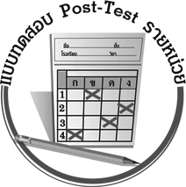
แบบทดสอบหลังเรียน (Post-Test)
ได้__________คะแนน
คะแนนเต็ม ๑๐ คะแนน

ชื่อ ____________ นามสกุล ______________ เลขที่ _____ ชั้น _____
ให้นักเรียนใช้ดินสอระบายลงใน หน้าคำตอบที่ถูกต้องให้เต็มวง

๑. นักเรียนควรอ่านหนังสือประเภทใด
๑ หนังสือนิยาย
๒ หนังสือนิทาน
๓ หนังสือบันเทิง

๒. การเขียนบันทึกประจำวันส่วนที่สำคัญที่สุดคือ
๑ วัน เดือน ปีที่เขียน ๒ ชื่อผู้เขียน ๓ สาระที่เขียน

๓. เมื่อนักเรียนไปใช้ห้องสมุดควรปฏิบัติตนอย่างไร
๑ คุยกับเพื่อน ๒ ดื่มน้ำหวาน ๓ อ่านหนังสือ

๔. ห้องสมุดเป็นสมบัติของใคร
๑ นักเรียน ๒ ครู ๓ ทุกคน

๕. ผู้ที่ให้บริการในห้องสมุดเรียกว่าอย่างไร
๑ บรรณารักษ์ ๒ มัคคุเทศก์ ๓ บรรณาธิการ

๖. ในนิทานเรื่อง ราชสีห์กับหนู ข้อใดไม่ใช่ลักษณะของราชสีห์
๑ ดุร้าย ๒ แข็งแรง ๓ เจ้าปัญญา

๗. หนูมีคุณธรรมตามข้อใด
๑ กตัญญู ๒ เสียสละ ๓ เมตตากรุณา

๘. ข้อใดไม่ใช่สถานที่สาธารณะ
๑ บ้าน ๒ วัด ๓ โรงเรียน

๙. ข้อความใดที่นักเรียนควรปฏิบัติตามเพื่อความปลอดภัย
๑ ไม่วิ่งเล่นตามระเบียง
๒ ปิดน้ำให้สนิท
๓ เปิดหนังสือเบา ๆ

๑๐. ใครเป็นผู้มีมารยาทดี
๑ ก้อยสวัสดีคุณครู
๒ ปูเดินผ่านไม่ทักทาย
๓ ฝ้ายหัวเราะเสียงดัง

เฉลย แบบทดสอบก่อนเรียน (Pre-Test) เรื่อง สืบสานมรรยาทไทย
- ๓ ๒. ๒ ๓. ๓ ๔. ๑ ๕. ๓
๖. ๑ ๗. ๓ ๘. ๑ ๙. ๑ ๑๐. ๑

เฉลย แบบทดสอบหลังเรียน (Post-Test) เรื่อง สืบสานมรรยาทไทย
- ๒ ๒. ๓ ๓. ๓ ๔. ๓ ๕. ๑

๖. ๓ ๗. ๑ ๘. ๑ ๙. ๑ ๑๐. ๑


แบบบันทึกสรุปผลการเรียนรู้สำหรับผู้เรียน

ชื่อ-นามสกุล...................................... เลขที่ ............................................ ชั้น ..................................
วันที่ ................................................ เดือน ........................................................... พ.ศ. ...................
คำชี้แจง ให้นักเรียนบันทึกสรุปผลการเรียนรู้จากหน่วยการเรียนรู้นี้
นักเรียนมีความรู้สึกอย่างไร หลังจากที่เรียนหน่วยการเรียนรู้นี้แล้ว
......................................................................................................................
...........................................................

นักเรียนยังไม่เข้าใจเรื่องใดอีกบ้างที่เกี่ยวกับหน่วยการเรียนรู้นี้
ซึ่งต้องการให้ครูอธิบายเพิ่มเติม
............................................................................................................................................................................................
นักเรียนได้รับความรู้เรื่องใดบ้างจากหน่วยการเรียนรู้นี้
.................................................................................................................................................................................
...........................................................




หน่วยการเรียนรู้ที่ .......................................................................................

นักเรียนจะสามารถนำความรู้ ความเข้าใจจากหน่วยการเรียนรู้นี้ไปใช้ประโยชน์ในชีวิตประจำวันได้อย่างไรบ้าง
...........................................................................................................................................................................................................................................................
กิจกรรมที่นักเรียนชอบมากที่สุด
ในหน่วยการเรียนรู้นี้คือกิจกรรมใด เพราะอะไร
............................................................................................................................................................................................................................................................................
..........................................................

ผลงานที่นักเรียนชอบและต้องการคัดเลือกเป็นผลงานดีเด่นจาก
หน่วยการเรียนรู้นี้คือผลงานใดบ้าง
............................................................................................................................................................................................

หมายเหตุ ให้ครูสำเนาแบบบันทึกนี้เพื่อให้นักเรียนบันทึกทุกหน่วยการเรียนรู้
1. ครูสามารถนำแบบบันทึกนี้ไปใช้เป็นหลักฐานและข้อมูลเพื่อปรับปรุง และพัฒนากระบวนการเรียนรู้ของผู้เรียน
2. ครูสามารถนำแบบบันทึกนี้ไปใช้ประกอบการทำวิจัยในชั้นเรียนเพื่อเป็นผลงานประกอบการเลื่อนวิทยฐานะได้
๑. ครูสามารถนำแบบบันทึกนี้ไปใช้เป็นหลักฐานและข้อมูลเพื่อปรับปรุง และพัฒนากระบวนการเรียนรู้ของผู้เรียน
๒. ครูสามารถนำแบบบันทึกนี้ไปใช้ประกอบการทำวิจัยในชั้นเรียนเพื่อเป็นผลงานประกอบการเลื่อนวิทยฐานะได้

